CAP Esthétique Session 2015

« Sciences et Arts appliqués à la Profession »

BIOLOGIE /20 pts

Madame P. a pris rendez-vous dans votre institut pour un soin des ongles ainsi qu’un soin du visage.

1. Lors du démaquillage des ongles, vous observez la main de votre cliente. (9,5 pts)

1.1. Complétez le tableau en nommant les os de la main et de l’avant-bras numérotés sur le schéma : (0,5 x 8 = 4 pts)
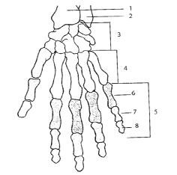

N° | Noms des OS | N° | Noms des OS
1 | RADIUS | 5 | PHALENGES
2 | ULNA (CUBITUS) | 6 | PROXIMALE (phalange)
3 | CARPE | 7 | MOYENNE (phalangine)
4 | METACARPE | 8 | DISTALE (phalangette)

Vous remarquez sur le dos de la main de la cliente des macules blanches aux bordures irrégulières et des petites taches blanches sur l’un de ses ongles.

1.2. Nommez les anomalies observées : (0,5 x 2 = 1 pt)
- Dermatose : Vitiligo

- Anomalie de l’ongle : Leuconychie

1.3. Complétez le tableau en nommant chaque partie de l’appareil unguéal : (0,5 x 8 = 4 pts)
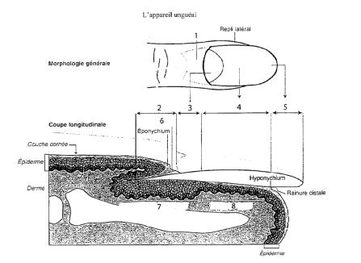

Source : d’après « Biologie » G. Peyrefitte, Ed. Masson

N° | Légende | N° | Légende
1 | REPLI SUS-UNGUEAL | 5 | BORD LIBRE
 | BOURRELET UNGUEAL
2 | RACINE | 6 | CUTICULE
3 | LUNULE | 7 | MATRICE
4 | ZONE ROSEE | 8 | LIT DE L’ONGLE

1.4. Indiquez le taux de croissance mensuel des ongles : (0,5 pt)

La croissance des ongles est de 3 à 4 mm par mois.

2. Vous réalisez un gommage sur le visage de la cliente. (5,5 pts)

2.1. Nommez la partie de la peau représentée ci-dessous : (0,5 pt)

C’est une représentation de l’épiderme.
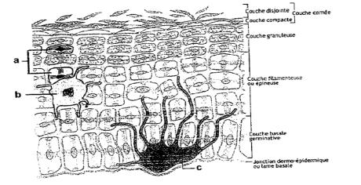

Source : schéma extrait de : Le nouveau précis d’esthétique-cosmétique, de Hernandez et Mercier-Fresnel, 2006.

2.2. Indiquez le nom des cellules représentées sur le schéma ci-dessus : (0,5 x 3 = 1,5 pt)

- Kératinocyte

- cellule de Langerhans (macrophagocyte intra-épidermique).

- Mélanocyte

2.3. Indiquez l’importance quantitative des épithédioïdocytes du tact (ou cellules de Merkel) représentés ci-dessous : (0,5 pt)

Ces cellules représentent 1% des cellules épidermiques.
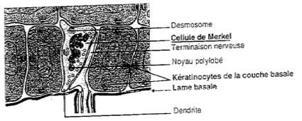

Source : Schéma extrait de biologie générale et cutanée en esthétique-cosmétique, de Peyrefitte, 2005.

2.4. Citez trois rôles de la couche cornée : (1 x 3 = 3 pts)

- La couche cornée joue le rôle de barrière contre la pénétration des micro-organismes.

- Elle a aussi un rôle photo-protecteur puisqu’elle absorbe une partie des rayons UV qui agressent la peau.

- La solidité et la résistance que lui procure la kératine font de la couche cornée une protection mécanique.

3. Le sens du toucher fait intervenir le système nerveux. (5 pts)

Légendez le schéma ci-dessous : (1 x 5 = 5 pts)
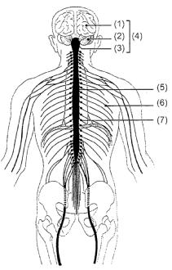

(1) : cerveau / hémisphère cérébral

(2) : cervelet

(3) : tronc cérébral

(4) : encéphale

(5) : moelle épinière (ou spinale)

(6) : nerf rachidien

(7) : ganglion

Source : Simone Viale, la Biologie CAP Esthétique Cosmétique,

Castalla. 2010.

COSMETOLOGIE /20 pts

1. Après sa manucure, Madame P. souhaite acheter une huile fortifiante pour les ongles de ses mains. (5,5 pts)

1.1. Nommez la forme galénique de ce produit : (1 pt)

C’est une solution huileuse.

1.2. Donnez la définition de cette forme galénique : (0,5 x 6 = 3 pts)

Une solution est obtenue par la dissolution d’un soluté dans un solvant ; ces produits doivent être parfaitement miscibles entre eux pour aboutir à un mélange homogène.

1.3. Citez deux principes actifs adaptés aux ongles de Madame P. : (0,5 x 2 = 1 pt)

On peut nommer : l’Aloe vera / l’huile de germe de blé / la vitamine A (rétinol) / la kératine / les acides aminés soufrés / l’huile de ricin / l’huile d’avocat / la vitamine F …

1.4. Citez un conditionnement possible pour une huile fortifiante : (0,5 pt)

Il est possible de la conditionner dans un flacon avec pinceau applicateur.

2. Lors de sa manucure, vous utilisez un produit émollient pour le pourtour des ongles. (3 pts)

2.1. Citez le nom d'une substance spécifique contenue dans ce produit, qui est soumise à restriction : (1 pt)

La soude (ou potasse)

2.2. Enoncez deux précautions à prendre lors de l'utilisation de ce produit émollient : (2 pts)

- Eviter tout contact avec les yeux

- Ne pas avaler

- Produit irritant donc à éliminer à la fin du soin.

3. Les composants lipophiles sont utilisés en cosmétologie pour leurs diverses propriétés. (4 pts)

3.1. Citez deux huiles d'origine végétale : (0,5 x 2 = 1 pt)

- L’huile d’avocat

- L’huile de jojoba

- L’huile de germe de blé

3.2. Citez deux huiles d'origine animale : (0,5 x 2 = 1 pt)

- L’huile de tortue

- L’huile de squale

3.3. Citez quatre propriétés cosmétiques des huiles : (2 pts)

Les huiles sont connues pour leurs vertus nourrissantes et protectrices, elles sont adoucissantes, régénérantes car le plus souvent vitaminées, mais toutefois surgraissantes.

4. Pour une meilleure efficacité de la manucure de Madame P., vous lui proposez un gommage et un masque sur les mains. (7,5 pts)

4.1. Enumérez quatre propriétés spécifiques du gommage : (0,5 x 4 = 2 pts)

- Se débarrasser des cellules superficielles mortes

- Eclaircir le teint

- Stimuler la micro-circulation sanguine

- Stimuler la régénération cellulaire

- Préparer la peau à recevoir des principes actifs

- Soigner certaines imperfections cutanées (desquamation, rugosités…)

- Adoucir et affiner le grain de la peau

4.2. Complétez le tableau ci-dessous, en : (5 pts)

- Nommant les 2 catégories de gommage

- Enonçant les modalités d'utilisation

- Citant les précautions d'emploi.

Catégories de gommage (1 pt) | Modalités d’utilisation (2 pts) | Précautions d’emploi (2 pts)
 | - Une couche fine et régulière est
- Mécanique | appliquée, séchée, puis retirée du bout | - Eviter le contour des yeux
 | des doigts par des mouvements de va | - Ne pas utiliser sur une peau sensible
 | et vient tout en maintenant les tissus.
 | - Une couche fine et régulière est | - Ne pas utiliser sur une peau lissée
- Chimique | appliquée puis émulsionnée du bout
 |  | - Eviter le contour des yeux
 | des doigts et enfin rincée à l’eau.

4.3. Cochez le type de masque adapté au soin des mains : (0,5 pt)

Masque gel

Masque terreux

X Masque crème

TECHNOLOGIE DES APPAREILS ET DES INSTRUMENTS /15 pts

Lors du soin du visage de votre cliente, vous utilisez l'appareil ci-dessous.

1. Identifiez l'appareil en donnant un titre au schéma suivant : (1 pt)
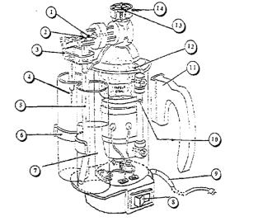

Titre : Pulvérisateur Lucas Championnière

2. Complétez le tableau ci-après, correspondant à la description de l'appareil : (0,5 x 14 = 7 pts)

1 | Bec éjecteur de vapeur (horizontal) | 8 | Interrupteur M/A et voyant lumineux
2 | Bec éjecteur de solution (vertical) | 9 | Cordon secteur et prise de terre
3 | Coupelle de récupération / Récupérateur de condensation | 10 | Niveau d’eau dans la chaudière
4 | Goutte de condensation | 11 | Poignée en bakélite
5 | Tuyau souple / Tube souple | 12 | Chaudière
6 | Pince | 13 | Soupape de sécurité
7 | Solution (au godet) | 14 | Bouchon en bakélite

3. Enoncez la fonction globale de cet appareil : (2,5 pts)

C’est un appareil électrique qui sert à projeter une solution et de la vapeur d’eau en fines goutelettes.

4. Enoncez trois règles de sécurité à respecter lors de son utilisation : (3 pts)

- Le niveau d’eau doit toujours être vérifié

- La fermeture du bouchon doit être vérifiée

- La poignée doit être vérifiée

5. Enumérez deux effets recherchés obtenus à une distance de pulvérisation supérieure à 30 cm : (0,75 x 2 = 1,5 pt)

- Un effet décongestionnant

- Un effet rafraîchissant

TECHNIQUES ESTHETIQUES /10 pts

Vous réalisez un soin visage pour peau sensible sur Madame P., vous avez besoin de produits spécifiques et d'appareils adaptés pour votre prestation.

1. Citez trois produits et deux appareils spécifiques : (5 pts)

SOIN PEAU SENSIBLE

Produits spécifiques (1 x 3 = 3 pts) | Appareils spécifiques (1 x 2 = 2 pts)
- gommage enzymatique
- masque gel / crème
- sérum ou ampoule décongestionnante | - Lucas
- gel ionisable apaisant | - haute fréquence
- gel ultrasons apaisant | - ionophorèse
- lotion décongestionnante | - ultrasons
- lait démaquillant apaisant
- crème protectrice Anti UV

2. Indiquez et précisez les buts recherchés de deux techniques spécifiques de modelage pour ce type de peau : (5 pts)

TECHNIQUES MANUELLES (1 x 2 = 2 pts) | BUTS RECHERCHES (1 x 3 = 3 pts)

- décongestionner

- apaiser, calmer
- vibrations
- améliorer la circulation sanguine et lymphatique
- manœuvres drainantes
- favoriser la micro-circulation
- ventousages
- favoriser la régénération cellulaire

- éliminer les toxines

ARTS APPLIQUES A LA PROFESSION /15 pts

La victoire est en Elles !

EVALUATION

Étape 1 (1,5 pt)

- Justesse des réponses.

Étape 2 (3 pts)

- Qualité graphique

- Respect des consignes

Étape 3 (10,5 pts)

- Harmonie et qualité de la composition (2 pts)

- Respect des consignes (Présence du coq et des plumes, maquillage de la bouche et des yeux, mise en couleur des iris) (3,5 pts)

- Traduction du modelé du visage, mise en relief des motifs. (Teint du visage, modelé des lèvres, déformation du motif…) (3 pts)

- Qualité et respect de l'harmonie colorée pour l'ensemble (Couleur bleu, blanc et rouge pour le maquillage et la typographie) (1 pt)

- Soin, maîtrise technique de l'exécution. (1 pt)

